**Έντομα**

**By Konstandia Nikolaidou**

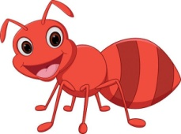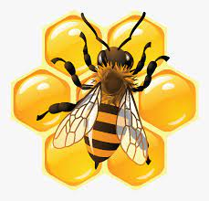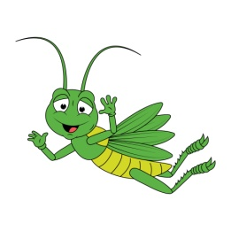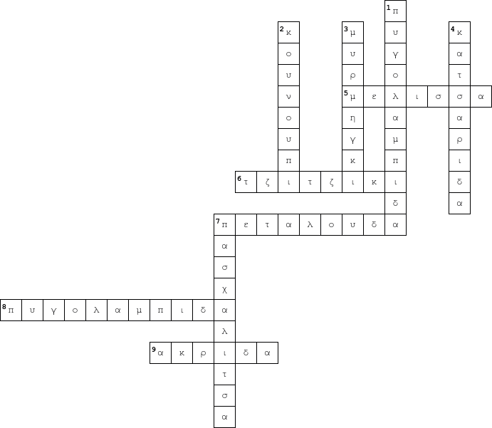

|  |  |  |  |  |  |  |  |  |  |  |  |  |  |  |  |  |  |  |  |  |  |  |  |  |  |  |
| --- | --- | --- | --- | --- | --- | --- | --- | --- | --- | --- | --- | --- | --- | --- | --- | --- | --- | --- | --- | --- | --- | --- | --- | --- | --- | --- |
| |  |  | | --- | --- | | Οριζόντια | | | **5.** | Φτιάχνει το μέλι | | **6.** | Τραγουδά όλο το καλοκαίρι | | **7.** | Όμορφο έντομο με πιτσίλιες στα φτερά | | **8.** | Φτερωτό έντομο που ζει κοντά σε ποτάμια και λίμνες συνήθως | | **9.** | Χορτοφάγο έντομο με μεγάλα πίσω πόδια | |  | |  |  | | --- | --- | | Κάθετα | | | **1.** | Τη νύχτα φωτίζει | | **2.** | Βλαβερό έντομο που τσιμπά | | **3.** | Εργατικό έντομο χτίζει τη φωλιά του στο έδαφος | | **4.** | Έχει σκληρό,γυαλιστερό σκούρο δέρμα και ζει σε αποχετεύσεις σπίτια αυλές | | **7.** | Ωφέλιμο έντομο τρώει τις ψείρες των φυτών | |